Practica 03-02 Irfanview Colores y mediciones
Nombre | David | Curso | 2º DAW
Apellidos | Cantero García | Fecha | 27/10/2026

- Usa impresión de pantalla en irfan view para identificar los siguientes colores
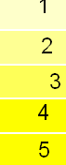
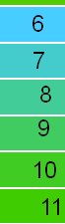

Color | Código | Color | Código
1 | FEFFCA | 7 | 44CCCD
2 | FEFF93 | 8 | 42CC98
3 | FEFF58 | 9 | 40CC61
4 | FEFE00 | 10 | 40CC22
5 | FEFE00 | 11 | 3FCC00
6 | 47CDFF

- Abre una imagen de internet en irfan. (Ctrl+c y Ctrl+V )
https://colores.org.es/images/amapola.jpg y identifica los pixeles en los que están
  - El inicio del ramo→ 29X12
  - El centro del pistilo (bola central)→ 27X24
  - El ancho y el alto de la flor en pixeles→ 209X205
  - El tamaño del ramo→ 19X124

- Cambia la imagen a 16 colores

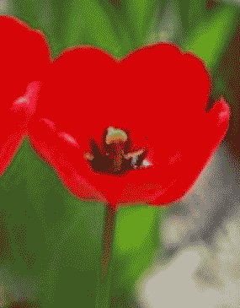
- Cambia la imagen a 2 colores
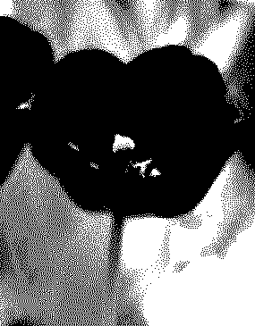
- Convierte la imagen a degradado de Grises
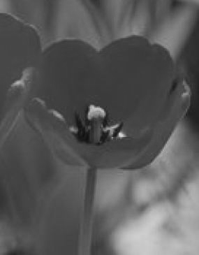

- Toma solo el canal verde
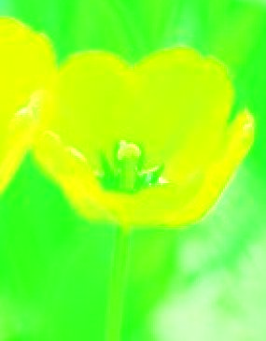

- Toma la imagen original y ponla en negativo en cada uno de los canales y en todos a ala vez y pegalos aquí
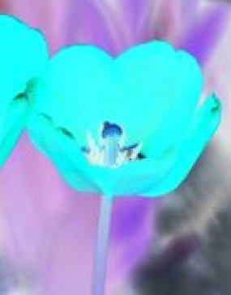

- Usa Color corrections sobre el brillo de una imagen y pega el resultado aqui
  - Aumentar el brillo
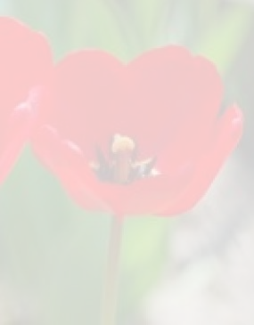
  - Disminuir el brillo
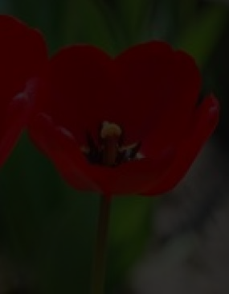

  - Describe con tus palabras que hace el brillo→hace que una superficie refleje la luz y se vea luminosa

- Usa “Color corrections” sobre el contraste de una imagen y pega el resultado aqui
  - Aumentar el contraste
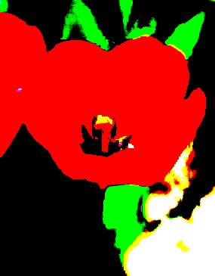

  - Disminuir el contraste

  - Describe con tus palabras que hace el Contraste→ hace que se noten las diferencias entre los colores

- Usa “Color corrections” sobre el Gamma de una imagen y pega el resultado aqui
  - Aumentar el Gamma
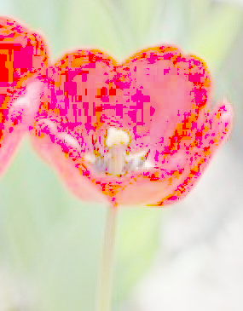
  - Disminuir el Gamma
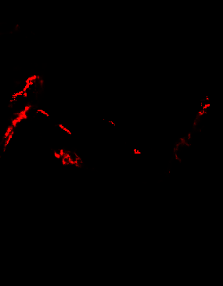

  - Describe con tus palabras que hace el Gamma→ ajusta los tonos medios de una imagen

- Usa “Color corrections” sobre la Saturación de una imagen
  - Aumentar la Saturación
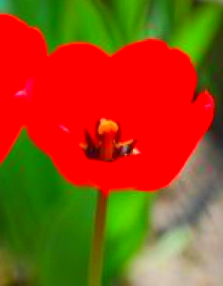

  - Disminuir la Saturación
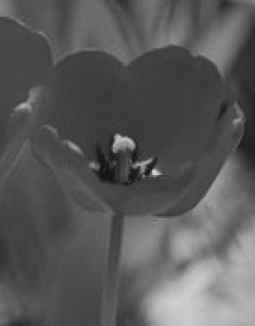
  - Describe con tus palabras que hace el Saturación y pega el resultado aquí→ hace que los colores de una imagen se vean más vivos e intensos o más apagados

- Usa “Color corrections” sobre una los balances de color rojo
  - Aumentar el canal rojo
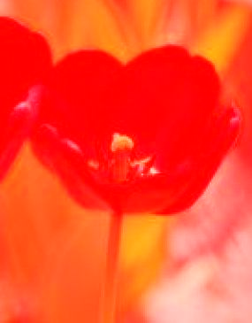

  - Disminuir el canal rojo
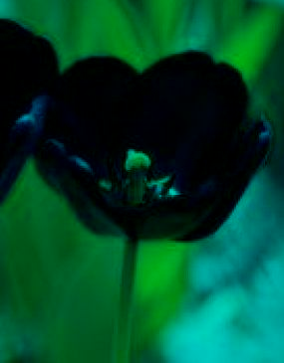

  - Describe con tus palabras que hace y pega el resultado aquí → hace que la imagen tenga tonos más rojizos

- Usa “replace color ” sobre la imagen para cambiar
  - el rojo por verde con tolerancia 50
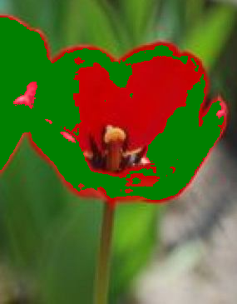

  - el amarillo por rojo con tolerancia 50
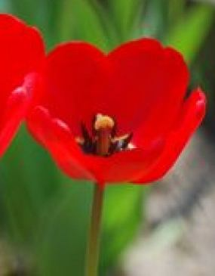

  - Describe con tus palabras que hace y pega el resultado aquí→permite cambiar un color de la imagen por otro

- Usa “Tiled images” para crear un cuadro de 5x5 sobre una imagen
https://colores.org.es/images/amapola.jpg

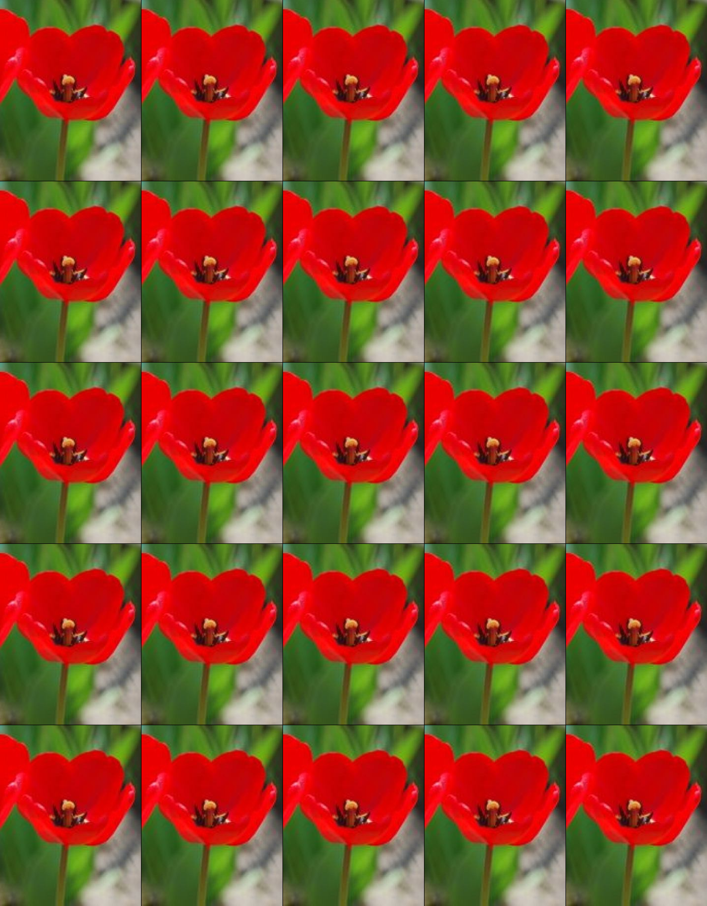

- Usa “Autoadjust colors” en la imagen https://colores.org.es/images/girasol.jpg
Explica que es lo que ha hecho →ajusta automáticamente los colores de la imagen para mejorar su aspecto

- Usa “Sharpen ” en la imagen https://colores.org.es/images/girasol.jpg
Explica que es lo que ha hecho →Aumenta la nitidez de la imagen

- Aplica 10 filtros de tu gusto en la imagen https://colores.org.es/images/girasol.jpg

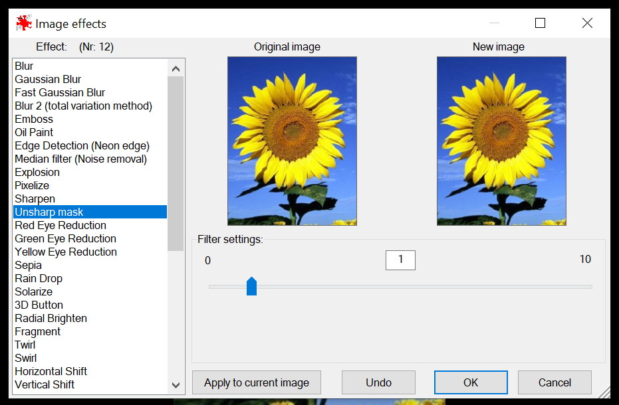
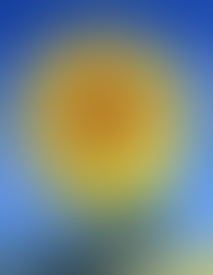

Gaussian Blur

Emboss
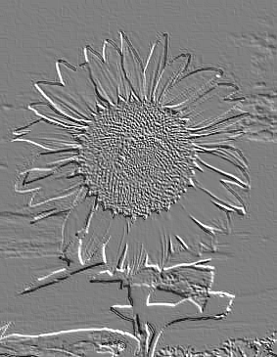
Oil paint
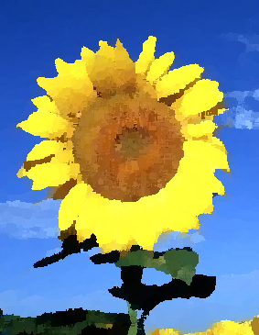

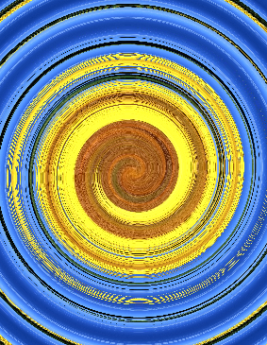

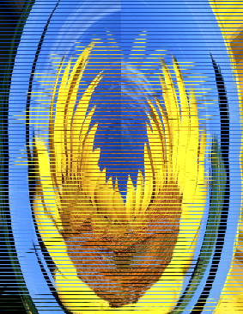

- Aplica las 6 transformaciones a la imagen https://colores.org.es/images/girasol.jpg y pegalos aqui

